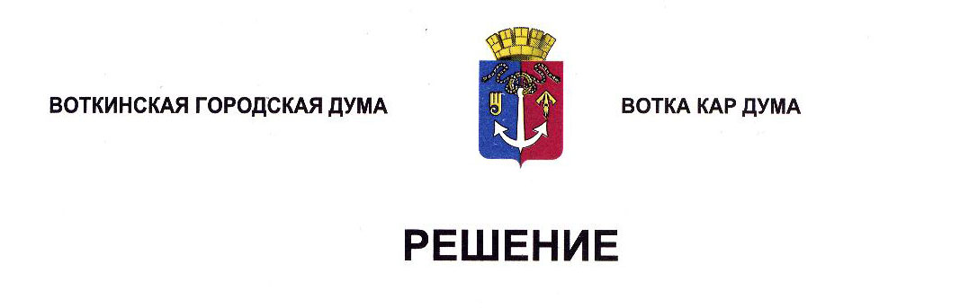

От 26 февраля 2025 года № 474-РП

О Протесте Воткинского

межрайонного прокурора

на решение №163-РН от 08.12.2021

Рассмотрев Протест Воткинского межрайонного прокурора от 20.01.2025 №49-2025/Прдп9-25-20940030 на Решение Воткинской городской Думы от 8 декабря 2021 года № 163-РН, которым утверждено Положение «О муниципальном контроле в сфере благоустройства на территории муниципального образования «Город Воткинск», подготовленное во исполнение требований Федерального закона от 31 июля 2020 года № 248-ФЗ «О государственном контроле (надзоре) и муниципальном контроле в Российской Федерации», учитывая, что изменения, внесённые в Федеральный закон от 31 июля 2020 года № 248-ФЗ «О государственном контроле (надзоре) и муниципальном контроле в Российской Федерации» Федеральным законом от 28 декабря 2024 года № 540‑ФЗ «О внесении изменений в Федеральный закон «О государственном контроле (надзоре) и муниципальном контроле в Российской Федерации» требуют соответствующего отражения в Положении «О муниципальном контроле в сфере благоустройства на территории муниципального образования «Город Воткинск», руководствуясь Федеральными законами от 17 января 1992 года № 2201-1 «О прокуратуре Российской Федерации», от 6 октября 2003 года № 131-ФЗ «Об общих принципах организации местного самоуправления в Российской Федерации», от 31 июля 2020 года № 248-ФЗ «О государственном контроле (надзоре) и муниципальном контроле в Российской Федерации», Уставом муниципального образования «Город Воткинск», Регламентом Воткинской городской Думы, Дума решает:

1. Согласиться с требованиями Воткинского межрайонного прокурора, изложенными в Протесте на решение №163-РН от 08.12.2021 (20.01.2025 №49-2025/Прдп9-25-20940030), о необходимости приведения Положения «О муниципальном контроле в сфере благоустройства на территории муниципального образования «Город Воткинск», утверждённого Решением Воткинской городской Думы от 8 декабря 2021 года № 163-РН в соответствие с действующим законодательством.

2. Администрации города Воткинска в срок до 14 апреля 2025 года представить в Воткинскую городскую Думу проект решения «О внесении изменений в Положение «О муниципальном контроле в сфере благоустройства на территории муниципального образования «Город Воткинск», обеспечивающий приведение Положения в соответствие с действующим законодательством.

3. Направить настоящее Решение Воткинскому межрайонному прокурору.

4. Разместить настоящее Решение в сетевом издании «Официальные документы муниципального образования «Город Воткинск».

Председатель Воткинской

городской Думы А.Д. Пищиков